一、采购单位：浙江省肿瘤医院
二、项目名称：浙江省肿瘤医院二号楼手术室休息室改造设计项目
三、采购方式：院内招标（议价）
四、采购预算：1.8万元人民币
五、招标项目概况（内容、用途、数量、简要技术要求等）：
根据医院统一部署及安排，为改善医院二号楼手术室医生休息环境，计划将现有手术室食堂拆除，改造为医生休息室及储物间，总设计面积约为150平方米。设计内容包括：现场勘查、方案设计(含概算编制、平面布置方案、效果图设计等)及优化、工程所涉及的建筑、结构、装修、给排水、消防、暖通、电气、智能化、医疗工艺等专业的初步设计、施工图设计，设计和施工过程中的补图、修改、深化、整合、变更和优化以及施工图会审、施工配合、竣工图绘制配合、验收配合和工程期间的其他相关服务等内容。
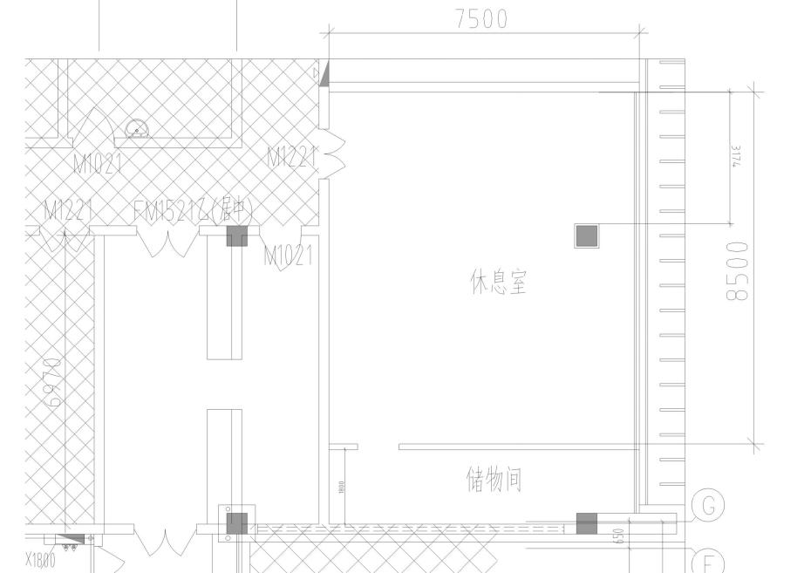
图1 拟改造区域平面图
报价方式：
序号 | 名称 | 数量 | 单位 | 报价（元）
1 | 二号楼手术室休息室改造设计 | 1 | 项

注：设计费应包含可能发生的前期现状调查、设计费、咨询服务费、出图费、配合服务费、交通和食宿费用等所有费用，此费用固定总价承包，结算时不作调整；设计调整时（可能进行多轮调整）所产生的制作效果图、文本、施工图等费用均包含在本合同设计费用中，不作调整。
六、投标人资格要求：
1、投标单位需提供相关业绩证明文件；
2、投标单位须具备合法的独立法人经营资质；
3、投标单位必须提供企业的《营业执照》；
4、所有证照均需齐全、在有效时间内、且无超范围经营现象；
5、厂家授权、个人授权及授权代表身份证复印件。
6、符合《中华人民共和国政府采购法》第二十二条规定条件，必须具备本次招标服务的经营资质。
7、法律、行政法规规定的其他条件。
8、本项目不接受联合体议价。
七、投标人报名时间及联系方式等：
报名时间：2025年2月28日至2025年3月7日（双休日及法定节假日除外）
上午：08：00-11：30，下午：13：30-17：00
联系人：朱亮 联系电话：0571-88128019
获取标书时须提交的文件资料：（1）法定代表人授权书（原件）；（2）被授权人身份证（复印件）；（3）有效的营业执照副本（法人证书）等复印件（复印件加盖单位公章）；（4）招标文件报名信息表。报名信息至少包含：企业名称、联系人、联系电话等。未报名登记的，或在要求提交响应文件的截止时间后送达的响应文件，采购人有权拒收。
八、投标截止时间：2025年3月7日10：30
九、投标地点：拱墅区半山东路1号浙江省肿瘤医院行政楼302室
十、开标时间：2025年3月7日10：30
十一、开标地点：拱墅区半山东路1号浙江省肿瘤医院行政楼302室
十二、投标保证金：无
十三、公告期限：自本公告发布之日起5个工作日。
十四、其他事项：本项目为非政府采购项目。

